TRƯỜNG ĐẠI HỌC FPT
KHOA CÔNG NGHỆ THÔNG TIN
BÁO CÁO TUẦN 06
Routing với React Router DOM
Môn: Phát triển Ứng dụng Web với ReactJS (FER202)
Project: ReadMore Bookstore — Nhà sách trực tuyến

I. THÔNG TIN NHÓM
Tên nhóm | [Điền tên nhóm]
Mã lớp học phần | [Mã lớp]
Giảng viên hướng dẫn | [Tên giảng viên]
Link GitHub Repo | [https://github.com/...]
Tuần báo cáo | Tuần 06 — Routing với React Router DOM
Ngày nộp | [dd/mm/yyyy]

II. PHÂN CÔNG CÔNG VIỆC
Ghi rõ nhiệm vụ từng thành viên và % hoàn thành. Cột Kết quả ghi "Đạt" / "Một phần" / "Chưa đạt".

STT | Họ và tên | Nhiệm vụ được giao | Kết quả thực hiện | % HT
1 | Nguyễn Trần Gia Bảo | Cấu hình BrowserRouter + khai báo 5 Routes cơ bản trong App.tsx | Đạt | 100 %
2 | Huỳnh Minh Huân | Viết TrackDetailPage dùng useParams() đọc tham số động | Đạt | 100 %
3 | Nguyễn Duy Quang | Viết CartPage hiển thị giỏ hàng, tính tổng tiền, nút tăng/giảm | Đạt | 100 %
4 | Lê Văn Minh Trí | Viết ProtectedRoute (chặn truy cập) + NotFoundPage (trang 404) | Đạt | 100 %
5 | Đỗ Minh Gia Bảo | Update Header NavLink (để highlight menu) và vẽ sơ đồ Route Map | Đạt | 100 %

Người chủ trì tuần này: | [Họ và tên thành viên]
Link commit GitHub tuần này: | [https://github.com/.../commits/...]

III. NỘI DUNG ĐÃ THỰC HIỆN

Chủ đề tuần 06: BrowserRouter, Routes, Route, NavLink, useParams, useNavigate, Protected Route

3.1. Danh sách công việc
Đánh dấu cột Trạng thái: [x] = Xong | [~] = Một phần | [ ] = Chưa làm

# | Công việc cần thực hiện | T.thái | Người thực hiện
1 | Bọc App trong BrowserRouter, khai báo Routes với >=5 Route trong App.tsx | [x] | Nguyễn Trần Gia Bảo
2 | Tạo các pages: HomePage, TrackListPage, TrackDetailPage, CartPage, NotFoundPage | [x] | Huỳnh Minh Huân
3 | TrackDetailPage.tsx dùng useParams() đọc :id từ URL /tracks/:id | [x] | Huỳnh Minh Huân
4 | Viết ProtectedRoute.tsx, test redirect /admin/tracks khi chưa đăng nhập | [x] | Văn Minh Trí
5 | Update Header: dùng NavLink thay thẻ <a>, highlight link đang active | [x] | Đỗ Minh Gia Bảo
6 | Xây dựng CartPage hiển thị giỏ hàng và nút "Quay lại" dùng useNavigate(-1) | [x] | Nguyễn Duy Quang

3.2. Mô tả chi tiết cách triển khai
Trong tuần 6, nhóm tập trung triển khai Single Page Application (SPA) với thư viện React Router DOM. Nhóm đã cấu hình BrowserRouter tại main.tsx và xây dựng luồng điều hướng với hơn 5 Routes riêng biệt tại App.tsx. Các kỹ thuật nâng cao được áp dụng bao gồm:
- Dynamic Routing (useParams): Để đọc ID hiển thị trang chi tiết bài hát (TrackDetailPage).
- Kỹ thuật phân quyền: Chặn luồng với ProtectedRoute và lệnh <Navigate> để chuyển hướng nếu người dùng chưa đăng nhập.
- Hook useNavigate: Để xử lý các nút bấm "Quay lại" một cách linh hoạt.
- Tính năng NavLink: Để tự động kích hoạt class active trên menu điều hướng.

IV. KẾT QUẢ ĐẠT ĐƯỢC

4.1. Kết quả kỹ thuật đạt được
- Chuyển đổi thành công sang SPA (Single Page Application): Ứng dụng đã có thể điều hướng qua lại giữa các trang (Home, Detail, Cart, Admin) mượt mà không cần reload lại trình duyệt.
- Làm chủ React Router DOM v6: Ứng dụng thành thạo các cấu trúc cốt lõi như BrowserRouter, Routes, Route. Xử lý chính xác việc điều hướng thông qua NavLink và hook useNavigate.
- Dynamic Routing & Phân quyền: Thành công trong việc bắt tham số động (Dynamic Params) qua hook useParams() để hiển thị trang chi tiết theo ID. Đồng thời thiết lập thành công ProtectedRoute để chặn đứng việc truy cập trang Admin khi người dùng chưa đăng nhập, tự động bật hướng về Trang chủ.

4.2. Screenshot / Demo kết quả
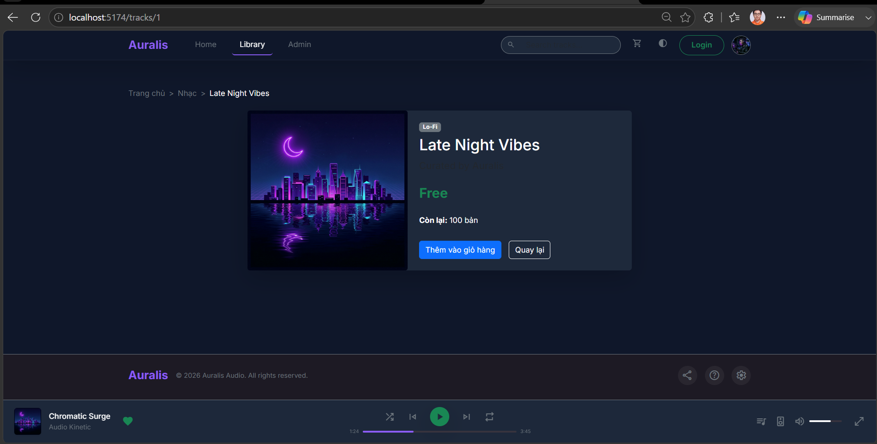
Hình 1: Giao diện chi tiết bài hát (Track Detail) áp dụng thành công kỹ thuật Dynamic Routing của React Router v6 để tự động bắt tham số ID (/tracks/1) từ URL.
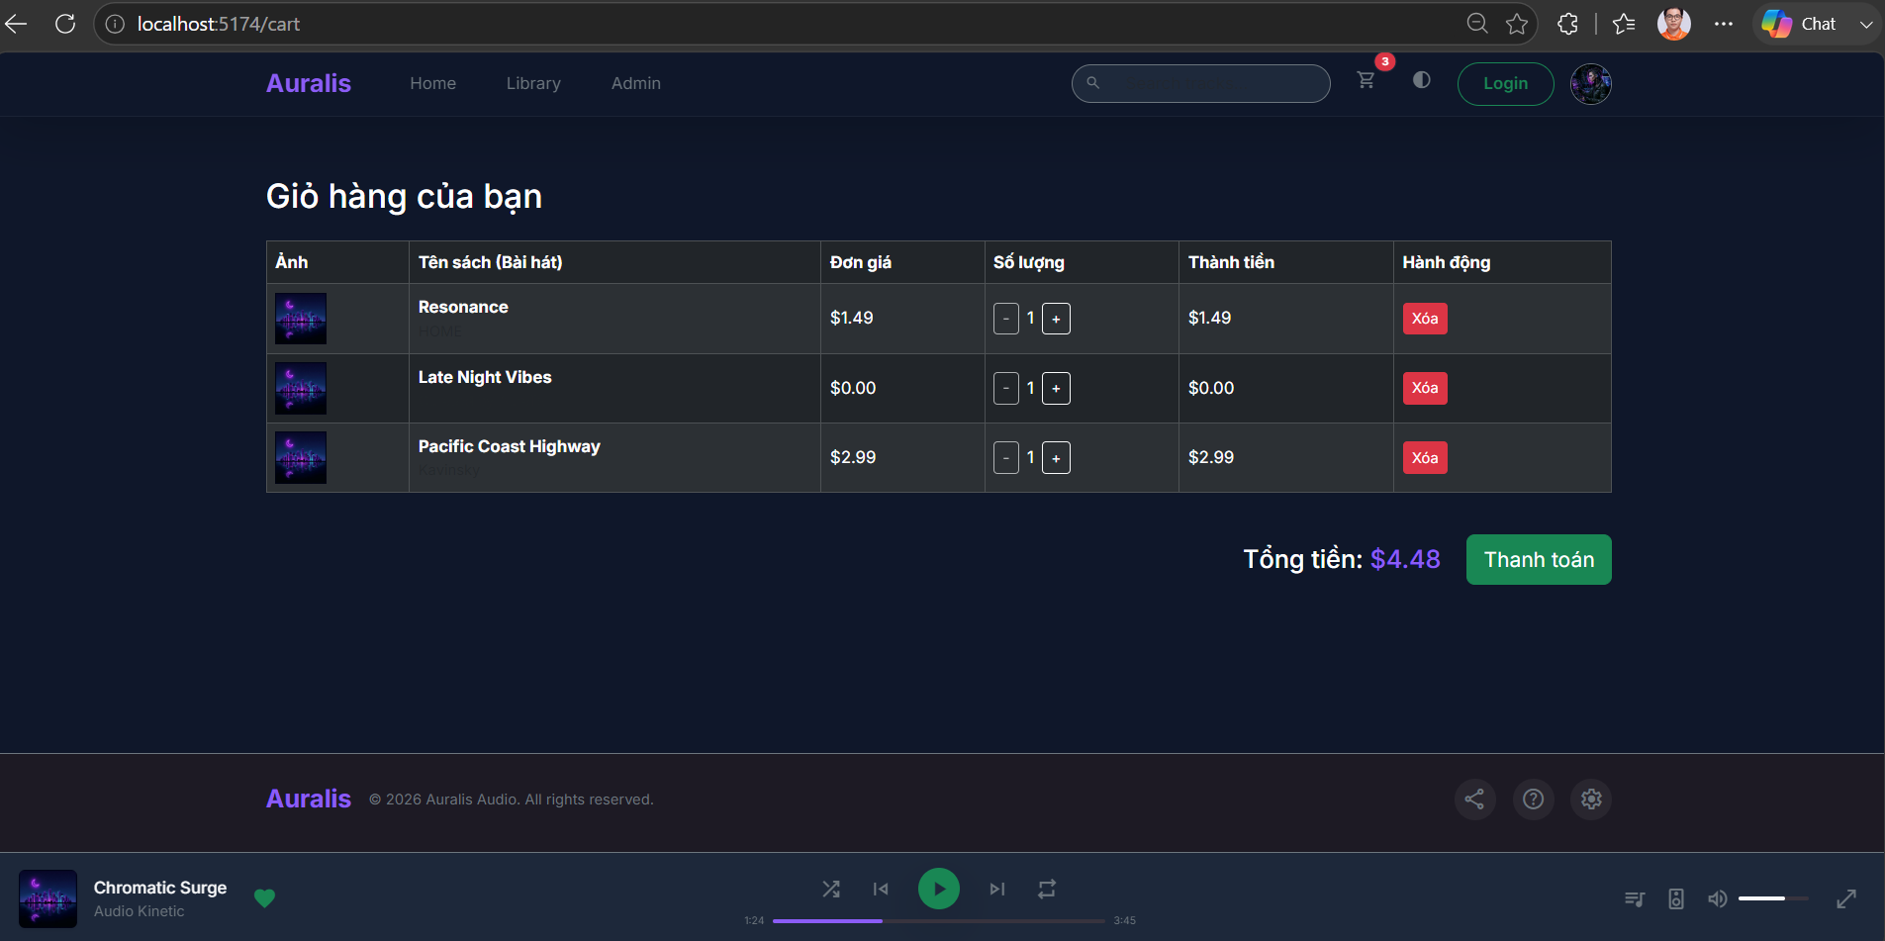
Hình 2: Giao diện trang CartPage riêng biệt (/cart). Tích hợp thành công chức năng hiển thị danh sách sản phẩm và tính Tổng tiền hóa đơn động theo thời gian thực.

V. CHECKLIST ĐẦU RA — TUẦN 06
Đánh dấu ☑ vào cột "HT?" cho mỗi đầu ra đã hoàn thành. Ghi rõ file/folder/link lưu kết quả.

# | Yêu cầu đầu ra (từ TODO.md) | HT? | Vị trí lưu kết quả (file / folder / link) | Ghi chú
1 | App.tsx có BrowserRouter với >= 5 routes /books/:id, /cart, /admin/books, /*) | [x] | src/App.tsx | [...]
2 | TrackDetailPage.tsx dùng useParams() | [x] | src/pages/TrackDetailPage.tsx | [...]
3 | ProtectedRoute redirect về / khi chưa đăng nhập | [x] | src/components/ProtectedRoute.tsx | [...]
4 | Header NavLink highlight đúng link | [x] | src/components/Header.tsx | [...]
5 | Sơ đồ Route Map của project | [x] | docs/week06-routemap.png | [...]
 | TỔNG SỐ ĐẦU RA HOÀN THÀNH | 5/5

VI. HẠN CHẾ & LỖI GẶP PHẢI

6.1. Bảng lỗi kỹ thuật
Liệt kê chi tiết các lỗi đã gặp. Nếu chưa fix được, ghi "Chưa fix" ở cột Trạng thái.

# | Mô tả lỗi (copy error message nếu có) | Nguyên nhân (đoán) | Cách khắc phục | T.thái
1 | Link "Trang chủ" trên Header lúc nào cũng bị highlight (dù đang ở trang /tracks hay /cart) | Do thuộc tính to="/" của thẻ <NavLink> tự động khớp với mọi URL bắt đầu bằng / | Bổ sung thuộc tính end vào <NavLink to="/" end> để chỉ highlight khi khớp URL tuyệt đối. | Đã fix
2 | Truy cập trực tiếp link /admin/tracks bằng thanh địa chỉ báo lỗi TypeError: Cannot destructure property... | Do vào thẳng trang Admin mà bỏ qua bước xác thực, các biến State khởi tạo rỗng. | Bọc trang Admin bằng <ProtectedRoute>. Dùng thẻ <Navigate to="/" replace /> để đẩy người dùng văng về trang chủ nếu chưa đăng nhập. | Đã fix
3 | Lỗi Matched leaf route at location "/tracks/abc" does not have an element | Gõ ID của bài hát không tồn tại hoặc gõ chữ thay vì số. Chưa bắt lỗi giá trị URL trong trang chi tiết. | Chỉnh code trong TrackDetailPage để lấy giá trị useParams, dùng hàm find. Nếu không thấy bài hát thì render dòng chữ "Không tìm thấy bài hát" + nút Quay lại. | Đã fix

6.2. Hạn chế về kiến thức & chất lượng
- Phần lý thuyết tuần này nhóm chưa nắm vững: Cách truyền dữ liệu (Data Loading) tự động khi vào Route và kỹ thuật Scroll Restoration (tự động giữ vị trí cuộn trang cũ khi bấm nút Back) của React Router DOM v6 vẫn còn khá mơ hồ.
- Tính năng chưa hoàn thiện, UI/UX còn thiếu sót: Khi nhấn chuyển trang, ứng dụng load ngay lập tức mà chưa có bất kỳ hiệu ứng mờ dần (Fade/Transition) hay màn hình chờ (Skeleton/Spinner) nào, khiến người dùng cảm giác bị hẫng hoặc giật hình.
- Câu hỏi cần hỏi giảng viên trong buổi học tiếp theo:
- "Thưa thầy, hiện tại nhóm đang bọc <BrowserRouter> ở ngoài cùng. Nhưng với React Router v6 mới nhất, có kỹ thuật dùng createBrowserRouter (Data API). Vậy trong dự án thực tế, cách viết nào được các công ty ưu tiên sử dụng hơn và tại sao ạ?"
- "Nếu muốn chia sẻ biến Giỏ hàng (cartItems) cho cả trang CartPage và Header thì nên dùng Context API hay truyền Props Drilling từ App.tsx xuống như hiện tại thì tốt hơn thưa thầy?"

